รายงานการปฏิบัติราชการประจำเดือน มกราคม 2568
ประจำปีงบประมาณ พ.ศ. 2568
สถานีตำรวจภูธรเชียงแสน

งานสืบสวน

5 มกราคม 2568 จับกุม ข้อหา “ร่วมกันลักทรัพย์ในเวลากลางคืน โดยใช้ยานพาหนะ สะดวกแก่การกระทำความผิด หรือร่วมกันรับของโจร”

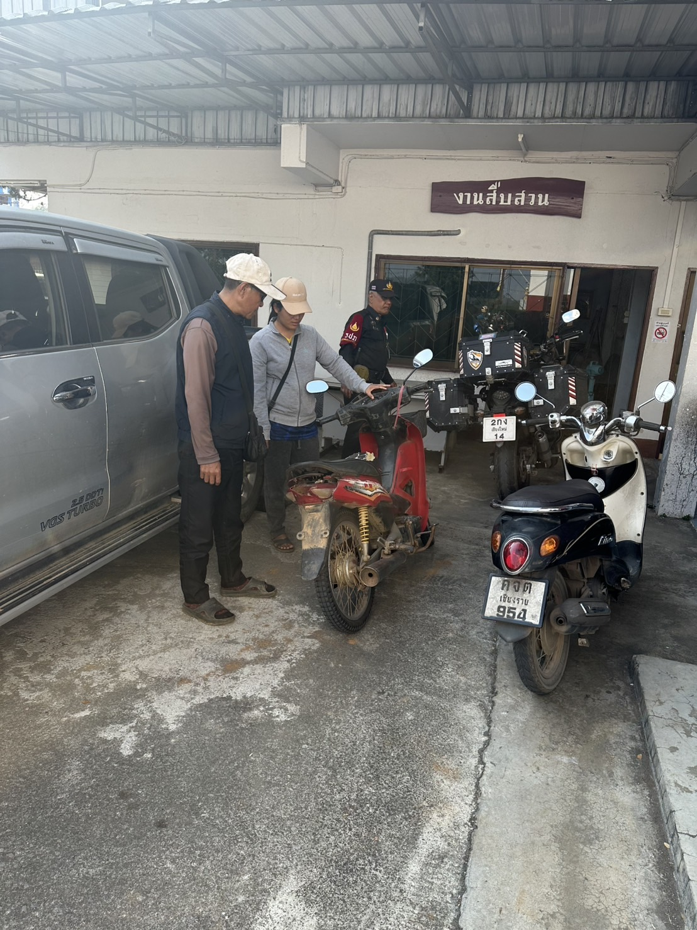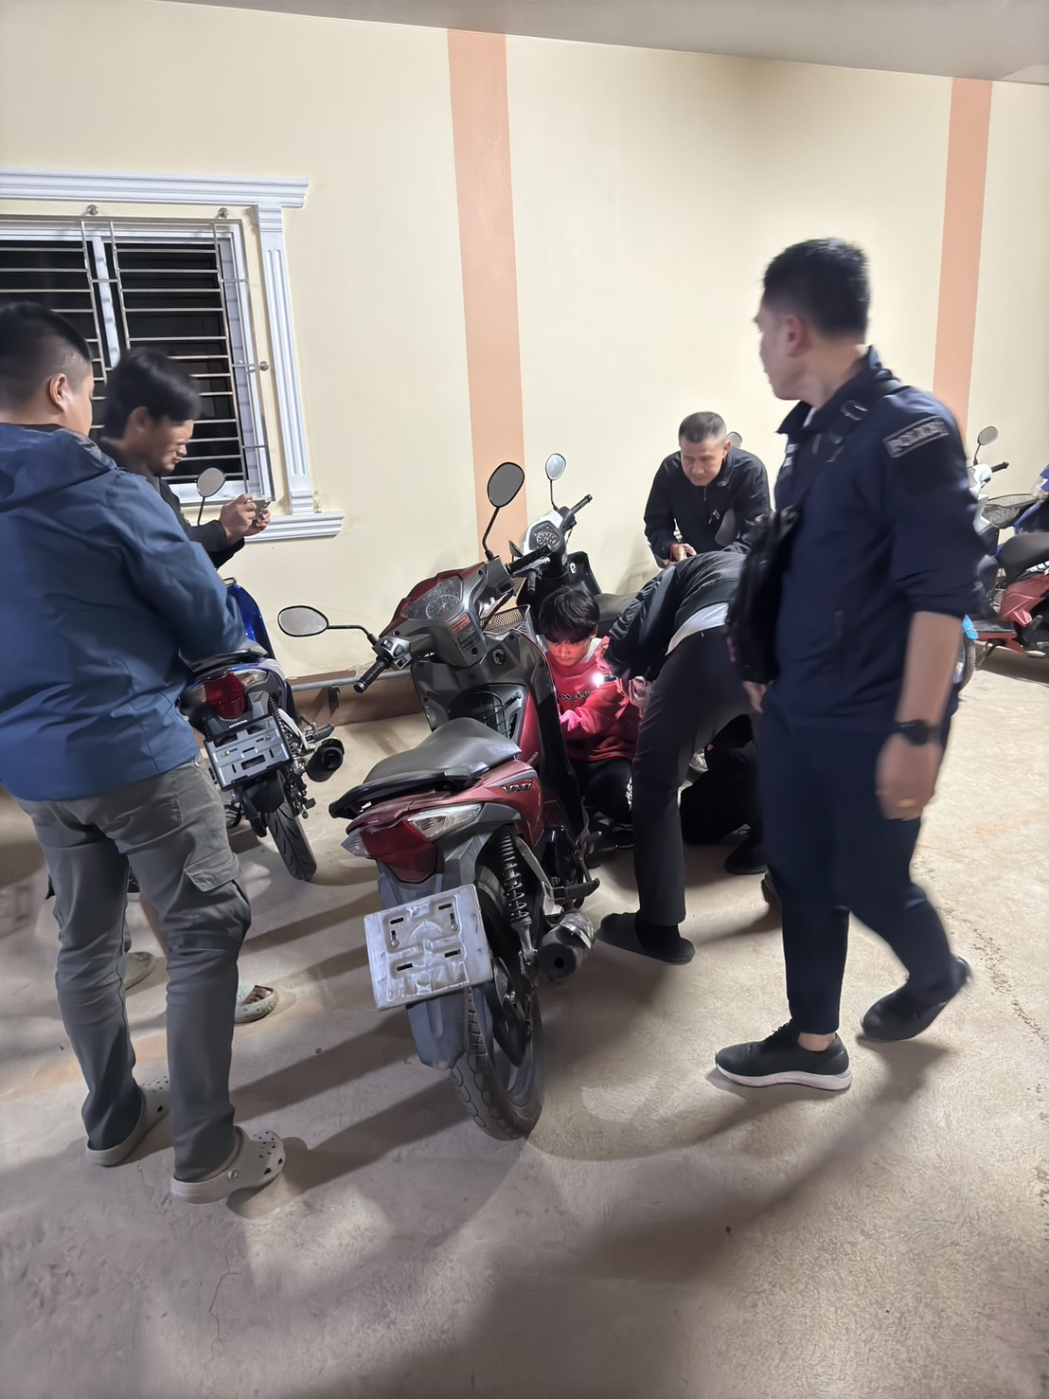

ภาพประกอบ

29 ม.ค.2568 จับกุม ข้อหา จำหน่ายโดยการมีไวในครอบครองเพื่อจำหน่ายซึ่งยาเสพติดให้โทษประเภท 1 (ยาบ้า)ฯ
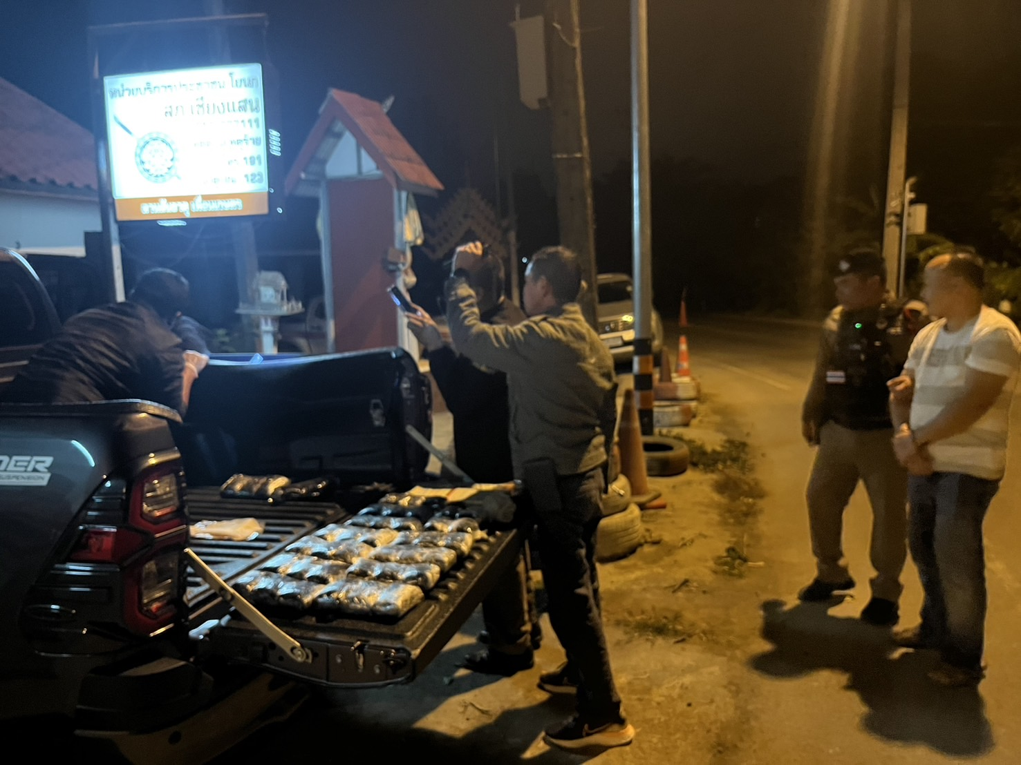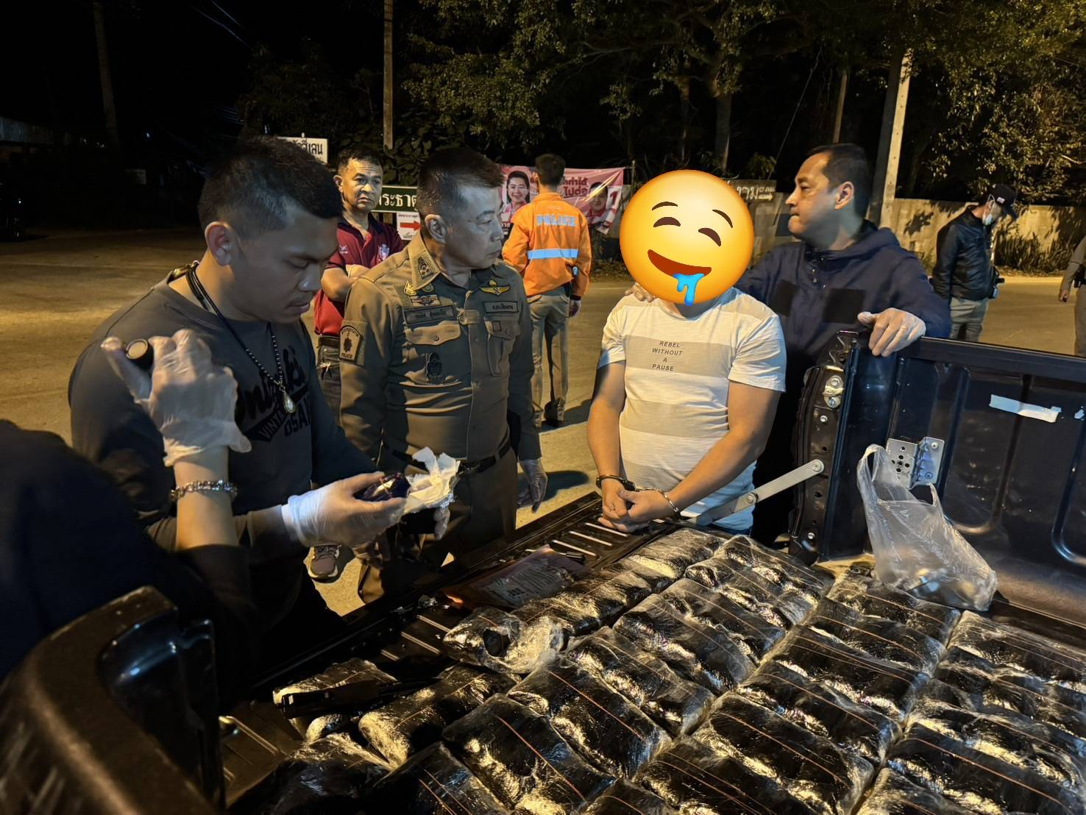

ภาพประกอบ

สรุปผลการปฏิบัติ ช่วงวันที่ 1 ถึง 31 มกราคม 2568 ได้มีการจับกุมตัวผู้ต้องหาดังนี้
- จับกุมผู้ต้องหาตามหมายจับ จำนวน - ราย ผู้ต้องหา - คน
- จับกุมผู้ต้องหาจำหน่ายยาเสพติด จำนวน 1 ราย ผู้ต้องหา 1 คนของกลาง 200,000 เม็ด
- จับกุมผู้ต้องหาเสพยาเสพติด จำนวน 3 ราย ผู้ต้องหา 3 คน
- ตรวจยึดยาเสพติ(ยาบ้า) จำนวน 245 เม็ด
- จับกุมบุคคลต่างด้าว จำนวน 4 ราย ผู้ต้องหา 4 คน
- จับกุมข้อหานำพาบุคคลต่างด้าว จำนวน 3 ราย ผู้ต้องหา 3 คน
- จับกุม พ.ร.บ.อาวุธปืน จำนวน 1 ราย ผู้ต้องหา 1 คน
- จับกุมผู้ต้องหาลักทรัพย์ จำนวน 3 ราย ผู้ต้องหา 3 คน
- จับกุม พรบ.การพนัน จำนวน 1 ราย ผู้ต้องหา 1 คน

